Contrôle Seconde 1

Exercice 1 (4 points)
Deux agriculteurs possèdent des champs schématisés ci-dessous ayant un côté commun de longueur inconnue. L'un est de forme carrée, l'autre a la forme d'un triangle rectangle de base 100 m.
100 m
Sachant que les deux champs sont de surface égale, calculer leurs dimensions.

Exercice 2 (7 points)
Résoudre, dans , les équations : 1) 4x² = 3x
2) (x – 1)² = 3
3) x² + 4 = 0

Exercice 3 Le drapeau norvégien (5 points)
On cherche à déterminer les valeurs de la largeur x que doit avoir la croix bleue et blanche pour que son aire soit égale à celle de la surface rouge.
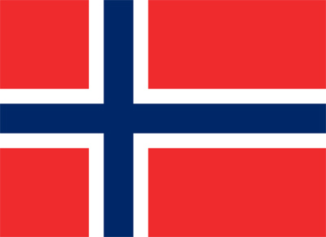
4
2
x
1) Prouver que le problème peut se ramener à trouver les solutions de l'équation x² - 6x + 4 = 0
2) Montrer que cette équation revient à résoudre (x – 3)² – 5 = 0.
3) En déduire la ou les valeurs de x solution.

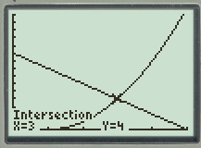
Exercice 4 (4 points)
1) Développer l'expression (x – 1)² – 10 + 2x, x∈
2) Indiquer si la proposition ci-dessous est vraie ou fausse en
justifiant votre réponse :
A l'aide de la représentation graphique ci-contre, on peut affirmer que l'équation (x – 1)² = 10 – 2x, avec x inconnue réelle, admet x = 3 comme unique solution.

Exercice 5 bonus (2 points)
Justifier l'égalité :
99 999 999² + 20 000² = 100 000 001²

